Plac Wolności 58
07-430 Myszyniec
Tel: 29 772 13 63
www.rckkmyszyniec.pl
www.facebook.pl/rckkmyszyniec

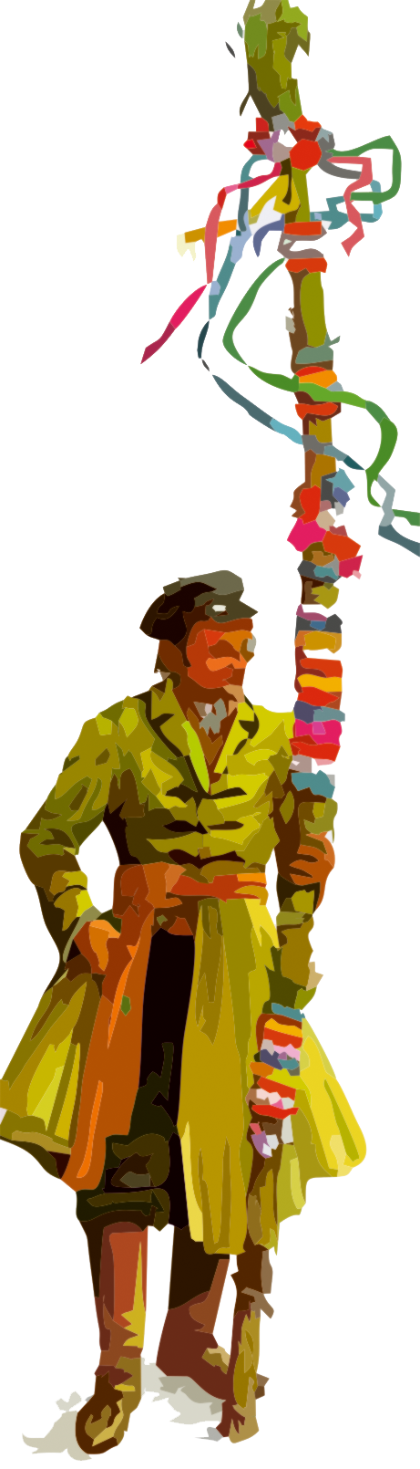

Regulamin konkursu
Palma i Pisanka Kurpiowska

Myszyniec 2019

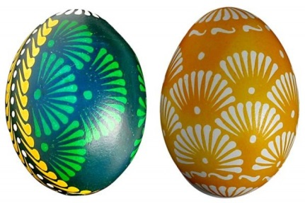
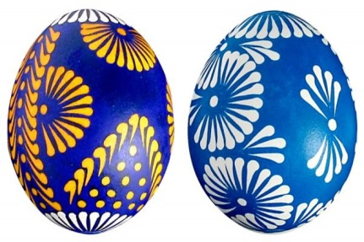

Regionalne Centrum Kultury Kurpiowskiej
im. Ks.Władysława Skierkowskiego

ogłasza
konkurs twórczości ludowej
PALMA i PISANKA KURPIOWSKA
Myszyniec 2019

Celem konkursu jest rozbudzenie wśród dzieci, młodzieży i dorosłych zainteresowania dawnymi obrzędami i kurpiowską sztuką ludową

REGULAMIN
- W konkursie mogą wziąć udział palmy i pisanki wykonane indywidualnie lub zbiorowo,
- Palmy mogą być wykonane z roślinności leśnej
i innej nie podlegającej ochronie lub całkowicie
z bibuły,
- Przy ocenie palm będą brane pod uwagę technika wykonania (zgodna z tradycyjnymi wzorami kurpiowskimi), wielkość, różnorodność kwiatów,
- Prace należy dostarczyć do RCKK do dnia
1 kwietnia 2019 r. do godz. 14:00
- Oceny dokona komisja powołana przez organizatora
- Każda praca powinna zawierać informację dotyczącą wykonawcy tj.: imię i nazwisko, klasę
i wiek wykonawcy.

Ogłoszenie wyników 4 kwietnia 2019 r.
Wystawa po konkursowa w dniach 4-12 kwietnia
w Sali Wystaw na Dworcu Autobusowym
Konkurs przeznaczony dla dzieci szkół podstawowych, gimnazjum i osób dorosłych!

